必修二《经济与社会》第一单元
生产资料所有制与经济体制
（研制者：孙燕 审核者：马楠 上课时间：12.28~12.29）
【构建知识体系】
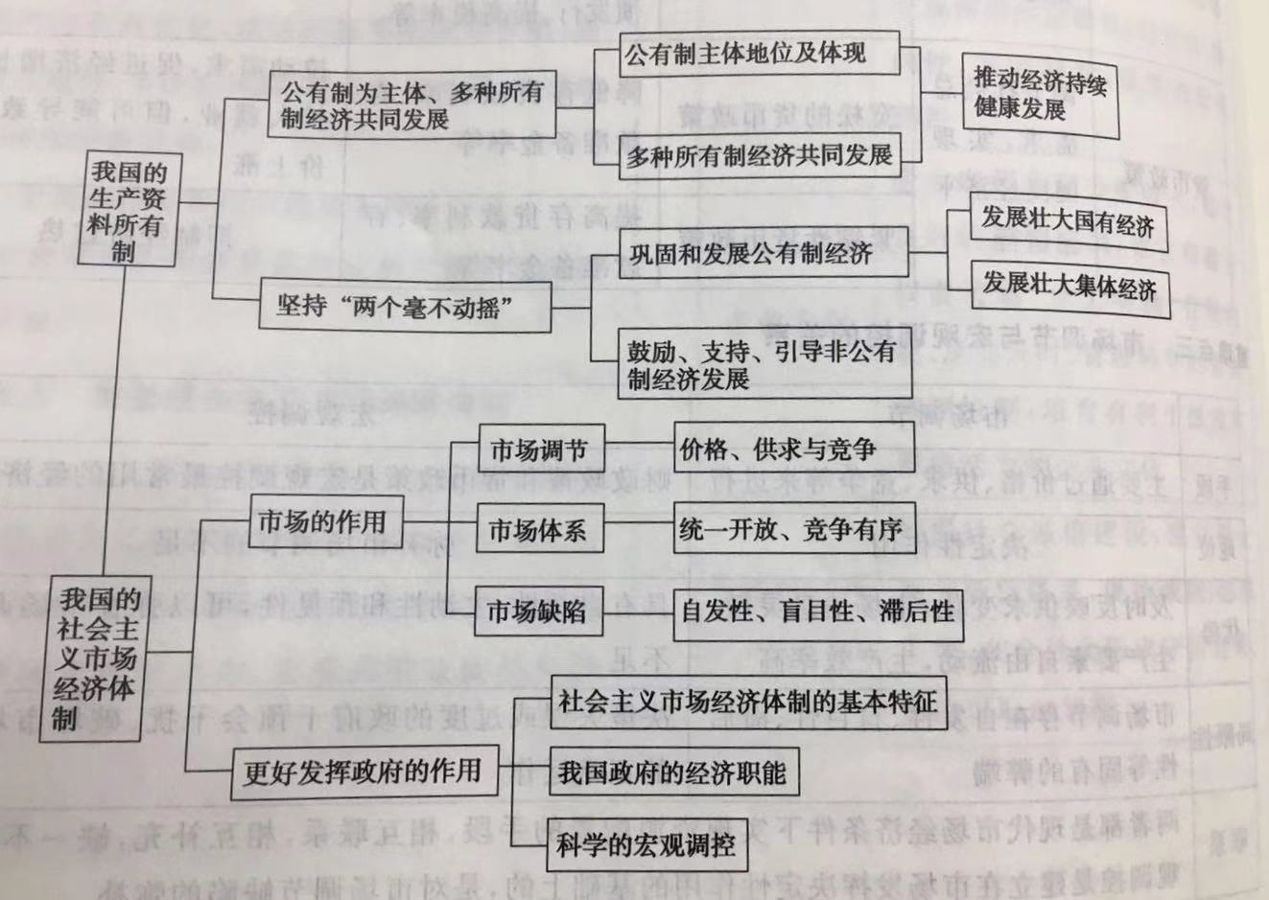
【必备知识清单】
知识点一：公有制为主体，多种所有制经济共同发展
- 我国的生产资料所有制（内容、地位）
- 公有制为主体（公有制经济的范围、以公有制为主体地位的必要性、公有制主体地位的体现）
- 非公有制经济（范围、作用）
- 对公有制经济和非公有制经济关系的认识
- 多种所有制经济共同发展的作用
知识点二：毫不动摇巩固和发展公有制经济
- 毫不动摇巩固和发展公有制经济，必须发展壮大国有经济
- 毫不动摇巩固和发展公有制经济，必须发展壮大农村集体经济
知识点三：毫不动摇鼓励、支持、引导非公有制经济发展（原因、措施）
知识点四：企业成功经营的因素
知识点五：市场调节
- 为什么要配置资源
- 配置资源的两种手段
- 市场如何配置资源
- 市场调节的作用
知识点六：市场体系
- 市场体系的含义
- 建设现代市场体系
知识点七：市场缺陷
知识点八：社会主义市场经济体制
知识点九：我国政府的经济职能和作用
- 我国政府的经济职能和作用的内容
- 宏观调控（宏观调控的含义、主要目标、主要任务、经济手段）
知识点十：完善社会主义市场经济体制（市场方面、国家方面、企业方面、市场经济参与者方面）
【易错易混辨析】
易错40多种所有制经济共同发展是中国特色社会主义制度的重要支柱
错误，公有制为主体、多种所有制经济共同发展是中国特色社会主义制度的重要支柱。易错41公有制经济与非公有制经济并存是社会主义初级阶段经济制度的根本特征
错误，以公有制为主体是社会主义初级阶段经济制度的根本特征。
易错42坚持公有制与非公有制并存是实现共同富裕的基本前提
错误，以公有制为主体是实现共同富裕的基本前提。
易错43坚持公有制主体地位要坚持国有资产在社会总资产中占优势
错误，坚持公有制主体地位要坚持公有资产在社会总资产中占优势。
易错44非公有制经济和公有制经济在国民经济中地位平等
错误，在我国国民经济的所有制结构中，非公有制经济和公有制经济地位不平等，其中公有制经济是主体。但二者在市场竞争中的地位是平等的，同等受到国家的法律保护和依法监管。
易错45非公有制经济是社会主义经济的重要组成部分，是推动我国生产力发展的主要力量
错误，社会主义经济是公有制经济，非公有制经济是社会主义市场经济的重要组成部分；非公有制经济是推动我国生产力发展的重要力量，而不是主要力量。
易错46非公有制经济在稳定经济增长、技术创新、创业就业、改善民生等方面发挥着主导作用
错误，非公有制经济在稳定经济增长、技术创新、创业就业、改善民生等方面发挥着重要作用，而不是主导作用。
易错47国有企业改革有利于保证国有资产在社会总资产中占优势
错误，国企改革有利于保证公有资产在社会总资产中占优势。
易错48国有经济是社会主义经济制度的基础，是国民经济的主体
错误，公有制经济是社会主义经济制度的基础，公有制是国民经济的主体。国有经济是国民经济的主导 ,这里的“主体”和“主导”是不同的。
易错49发展壮大国有经济要以提高国有资本效率、增强国有企业活力为标准
错误，发展壮大国有经济要以解放和发展社会生产力为标准，以提高国有资本效率、增强国有企业活力为中心。
易错50发展壮大农村集体经济，要废除家庭联产承包责任制
错误，发展壮大农村集体经济，要深化农村集体产权制度改革。
易错51要毫不动摇巩固、发展非公有制经济
错误，要毫不动摇巩固和发展公有制经济，毫不动摇鼓励、支持、引导非公有制经济发展。
易错52市场和计划决定资源配置是市场经济的一般规律
错误，市场决定资源配置是市场经济的一般规律。
易错53凡是能由市场形成价格的都交给市场，政府不进行干预
错误，凡是能由市场形成价格的都交给市场，政府不进行不当干预，不是不进行预，必要时，政府在遵循市场规律的前提下进行干预。易错54商品和服务市场、生产要素市场，是由生产者、消费者、经营者等基本要素组成的
错误，商品和服务市场、生产要素市场，是由交易双方、交易对象、交易价格等基本要素组成的。
易错55建立健全社会征信体系，是使市场在资源配置中起决定性作用的基础
错误，统一开放、竞争有序的市场体系，是使市场在资源配置中起决定性作用的基础。易错56建设现代市场体系要完善完全由市场决定价格的机制
错误，建设现代市场体系要完善主要由市场决定价的格的机制。
易错57坚持市场配置资源，是社会主义市场经济体制优势的内在要求
错误，科学的宏观调控、有效的政府治理，是社会主义市场经济体制优势的内在要求。易错58社会主义市场经济体制以同步富裕为根!本目标
错误，促进全体人民实现共同富裕是社会主义市场主经济体制的根本目标。
易错59国家发展战略和规划是宏观调控最常用的经济手段
错误，财政政策和货币政策是宏观调控最常用的经济手段。
易错60减少财政支出、减发国债、提高税率是积极的财政政策的表现
错误，增加财政支出、增发国债、降低税率是积极的财政政策的表现；减少财政支出、减发国债、提高税率是紧缩性财政政策的表现。
【课后巩固练习】
《创新思维》P18 易错排查练（一）

